**Отчет курсанта Громова Григорий Андреевича группы 22.Б05 о выполнении практического задания на 29.09.2022**

**Функции (4 вида).** В данном случае будем писать пользовательскую функцию, которая будет находить факториал.

1. Функция без параметров

**Алгоритм:**

Создается глобальная переменная -> В main в эту переменную записывается введенное пользователем значение -> В main вызывается функция без параметров -> Функция берет глобальную переменную и подставляет в формулу -> Функция выводит вычисленное значение на экран

**Программа:**

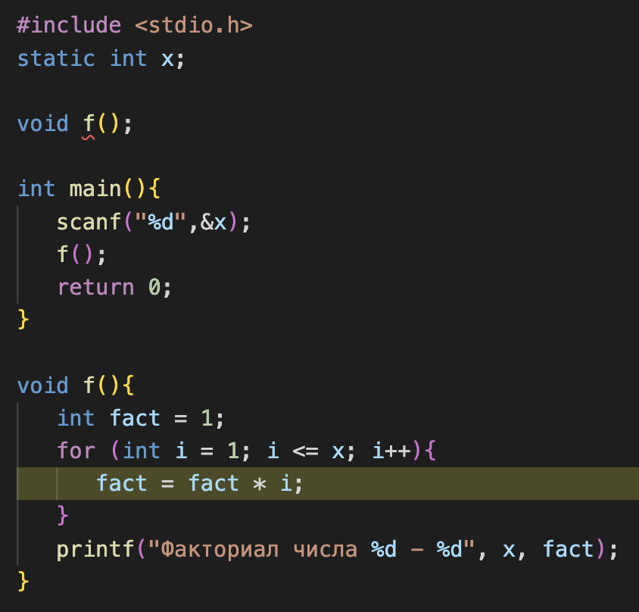

**Текст программы:**

[#include](https://vk.com/im?sel=363705479&st=%23include) <stdio.h>  
static int x;  
  
void f();  
  
int main(){  
scanf("%d",&x);   
f();  
return 0;  
}  
  
void f(){  
int fact = 1;  
for (int i = 1; i <= x; i++){  
fact = fact * i;  
}  
printf("Факториал числа %d - %d", x, fact);  
}

1. Функция без параметров, но возвращает значение в вызывающую функцию

**Алгоритм:** Создается глобальная переменная -> В main в нее записывается значение, введенное пользователем -> В main вызывается функция f без параметров -> Функция берет глобальную переменную и в соответствии с формулой вычисляет число fact0 -> Функция возвращает это число в main -> В main в локальную переменную fact записывается значение, сообщенное функцией f -> Значение этой переменной выводится на экран

**Программа:**

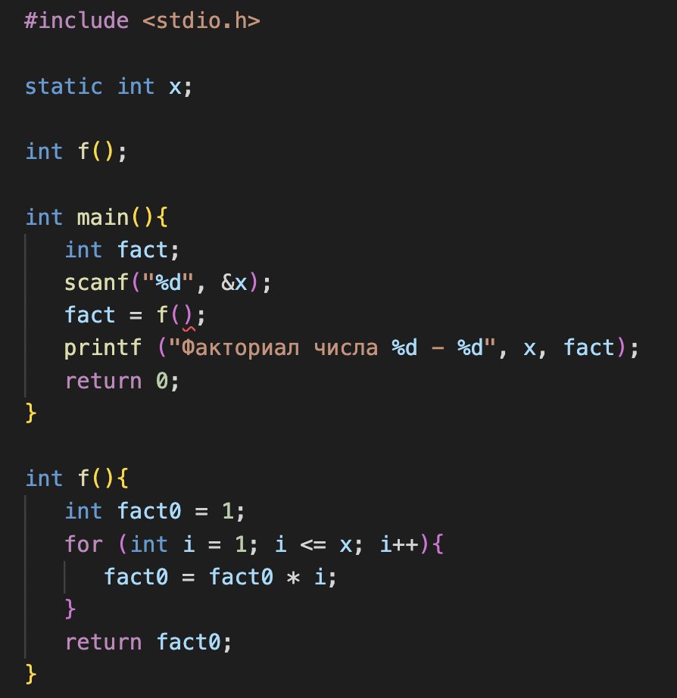

**Текст программы:**

[#include](https://vk.com/im?sel=363705479&st=%23include) <stdio.h>  
  
static int x;  
  
int f();  
  
int main(){  
int fact;  
scanf("%d", &x);   
fact = f();  
printf ("Факториал числа %d - %d", x, fact);  
return 0;  
}  
  
int f(){  
int fact0 = 1;  
for (int i = 1; i <= x; i++){  
fact0 = fact0 * i;  
}  
return fact0;  
}

1. Функция c параметрами, но не возвращает значение в вызывающую функцию

**Алгоритм:** В main записываем в локальную переменную число, введенное пользователем -> Вызываем функцию f, сообщив ей значение локальной переменной -> Функция получает это значение и записывает его в свою локальную переменную -> Функция подставляет это значение в формулу и получает результат -> Функция выводит результат на экран

**Программа:**

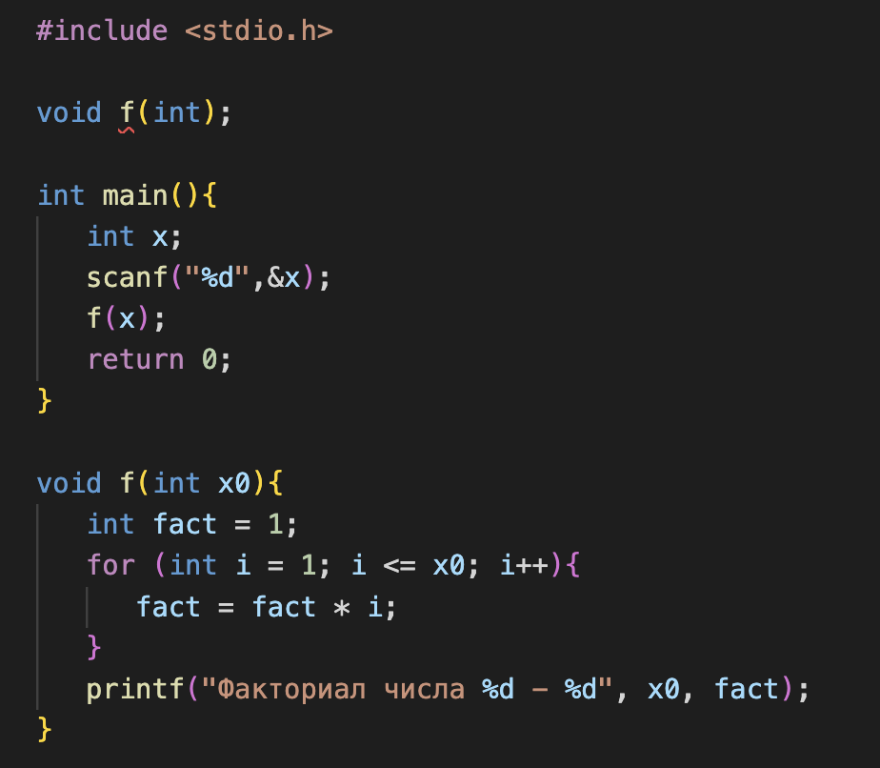

**Текст программы:**

[#include](https://vk.com/im?sel=363705479&st=%23include) <stdio.h>  
  
void f(int);  
  
int main(){  
int x;  
scanf("%d",&x);   
f(x);  
return 0;  
}  
  
void f(int x0){  
int fact = 1;  
for (int i = 1; i <= x0; i++){  
fact = fact * i;  
}  
printf("Факториал числа %d - %d", x0, fact);  
}

1. Функция c параметрами и возвратом значения в вызывающую функцию

**Алгоритм:**

В main создаётся локальная переменна x, и туда записывается значение, введенное пользователем -> Вызывается функция f, в качестве параметра ей сообщается значение переменной x -> Функция создает локальную переменную x0 и записывает туда значение x1 -> Подставив значения в формулу, функция вычисляет значение переменной fact0 -> Функция передает это значение в main, и там оно записывается в переменную fact -> Значение этой переменной выводится на экран

**Программа:**

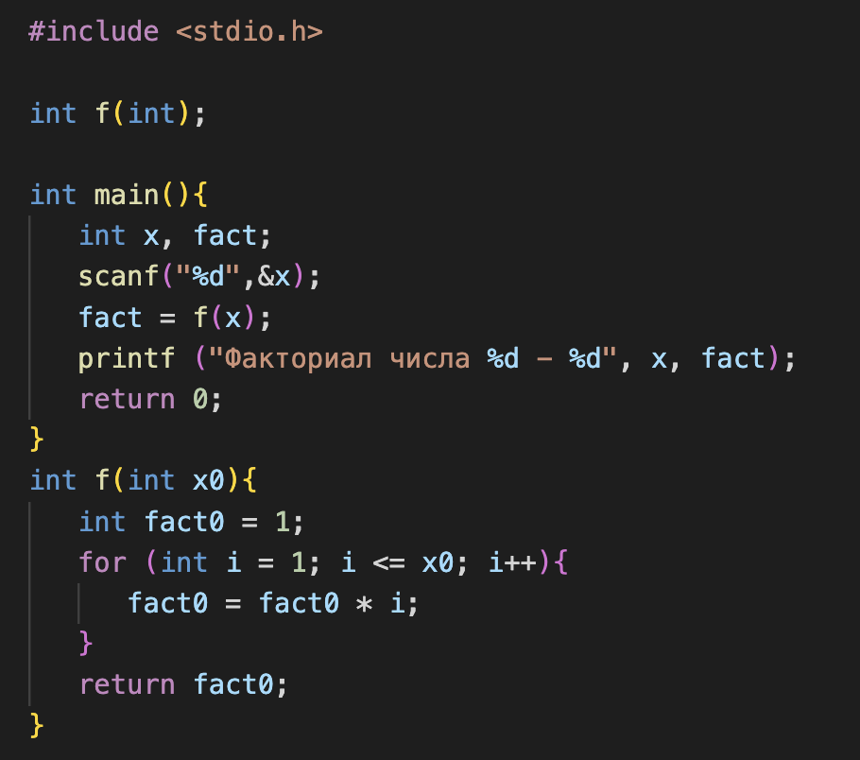

**Текст программы:**

[#include](https://vk.com/im?sel=363705479&st=%23include) <stdio.h>  
  
int f(int);  
  
int main(){  
int x, fact;  
scanf("%d",&x);   
fact = f(x);  
printf ("Факториал числа %d - %d", x, fact);  
return 0;  
}  
int f(int x0){  
int fact0 = 1;  
for (int i = 1; i <= x0; i++){  
fact0 = fact0 * i;  
}  
return fact0;   
}